LINXERP-17658 - Criar o campo Nome Social - Clientes Atacado (001015)
SPRINT: Agosto_24
Data Liberação: 15/08/2024
Pacote: HOTFIX 1.24.050
Sobre a Solicitação:
Descrição da Solicitação:
Como usuário, desejo ter um campo “Nome Social” na tela 001015 - Cadastro de Clientes Atacado no LinxERP. Esse campo deve ser exibido apenas para clientes de pessoa física, enquanto clientes de pessoa jurídica não devem ter acesso a ele. A escolha de habilitar ou desabilitar o campo quando se trata de pessoa jurídica será feita pela equipe de desenvolvimento.
Módulo
Clientes/Manutenção/001015 - Clentes
Refinamento Funcional:
Telas Afetadas:
001015 - Clientes
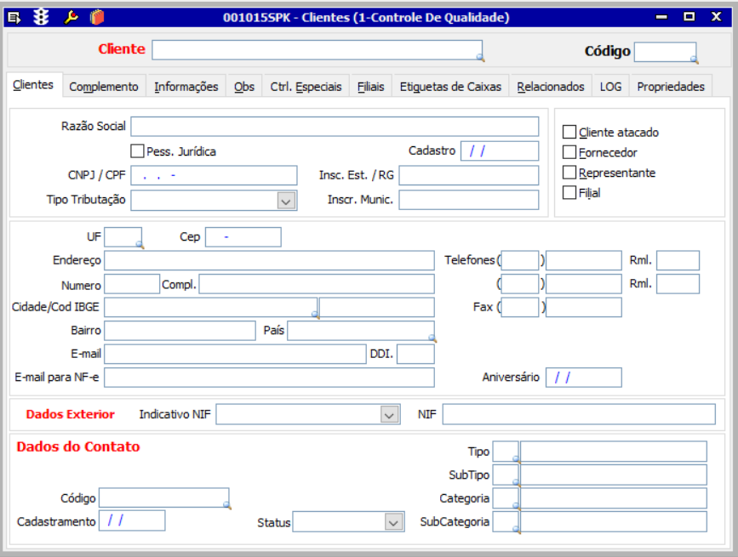

Descrição:
Como usuário, desejo ter um campo “Nome Social” na tela 001015 - Cadastro de Clientes Atacado no LinxERP. Esse campo deve ser exibido apenas para clientes de pessoa física, enquanto clientes de pessoa jurídica não devem ter acesso a ele. A escolha de habilitar ou desabilitar o campo quando se trata de pessoa jurídica será feita pela equipe de desenvolvimento.
Módulo:
Clientes/Manutenção/001015 - Clentes
Cenário:
Ao acessar a tela de cadastro de clientes atacado, o usuário deve encontrar um campo específico para inserir o Nome Social.
Possíveis Cenários de Teste:
Cenário: Exibição do campo “Nome Social” para cliente de pessoa física

  - Dado que estou na tela 001015 - Cadastro de Clientes Atacado
  - E sou um cliente de pessoa física
  - Então devo ver o campo “Nome Social” disponível para preenchimento

Cenário: Ocultação do campo “Nome Social” para cliente de pessoa jurídica

  - Dado que estou na tela 001015 - Cadastro de Clientes Atacado
  - E sou um cliente de pessoa jurídica
  - Então o campo “Nome Social” não deve ser exibido
Impacto:
A inclusão do campo de Nome Social permitirá que o sistema seja mais inclusivo e atenda às demandas de diversidade.
Sugestão de Melhoria:
- Considerar a possibilidade de adicionar uma flag para habilitar ou desabilitar o campo com base no tipo de cliente (pessoa física ou jurídica).
Critério de Aceitação:
- O campo “Nome Social” deve ser exibido na aba “Dados Cadastrais” ou no topo da tela, conforme a análise do melhor layout.
- O campo deve ter um limite de 60 caracteres.
- A funcionalidade deve ser testada e aprovada pelo Product Owner.
Observações:
- O desenvolvedor deve criar o campo de NOME_SOCIAL nas tabelas de clientes atacado.
- É importante considerar que o campo de Nome Social não faz sentido para pessoas jurídicas.
- A inclusão desse recurso está alinhada aos valores de diversidade da organização.
Segue anexo a cartilha do governo sobre o nome social, parte orientadora do Decreto Presidencial nº 8727/2016.

Refinamento Técnico:
Análise do Desenvolvedor
Time do POS deve fazer essa implantação em Loja, entendemos neste primeiro momento que a nossa criação não impacta ETL e Datasync porém cabe análise do time de POS.
Cabe um refinamento técnico nesta tarefa pois precisa do estudo na alteração da tabela Clifor.

